附件3:
西南交通大学教代会提案信息系统使用说明
目录
1. 登录系统 2
2. 使用系统 2
2.1 新建提案 3
2.2 提案附议 7
2.3 提交初审 8
2.4 团长初审 10
2.5 提案反馈 11

1. 登录系统
系统入口与综合智能办公平台相同，即使用IE浏览器登录网址：http://oa.swjtu.edu.cn，使用办公平台用户名和密码即可登录，如图1-1所示。

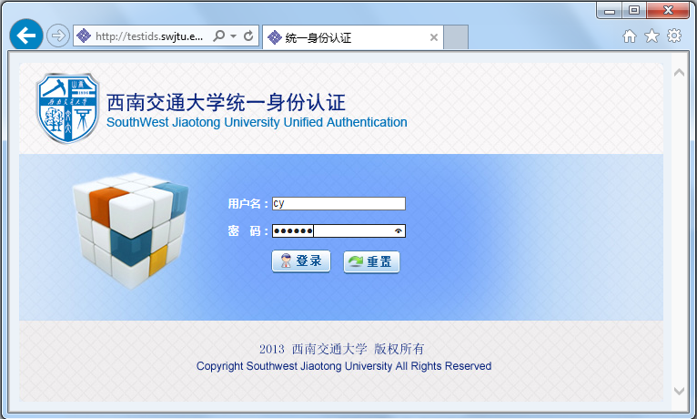
图1-1 系统登录界面

2. 使用系统
登录系统后，通过“提案平台”菜单，如图2-1所示，即可使用提案系统。
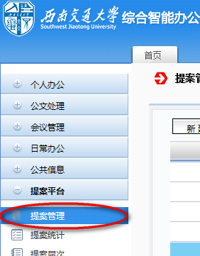
图2-1 进入提案平台
图2-2 提案流程

提案流程如图2-2所示，下面将通过一个例子来说明这一流程是如何在本系统中操作的。在本例中，提案人为曹杨、附议人为颜治平和吕雁、团长为唐燕梅。

2.1 新建提案
由提案人曹杨新建提案，在提案管理页面点击“新建”按钮，如图2-3所示，进入新建提案页面，如图2-4所示，主要的操作请参考图中红色框的注释。
在编辑正文时如果遇到问题请参阅http://xb.swjtu.edu.cn/public/viewNews.aspx?ID=1031《综合智能办公平台常见问题问答》中的第2、4、6、7、8条问答。
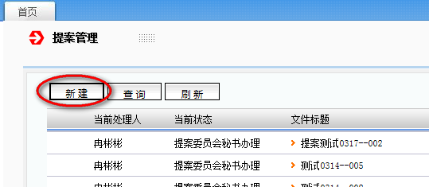
图2-3 新建提案

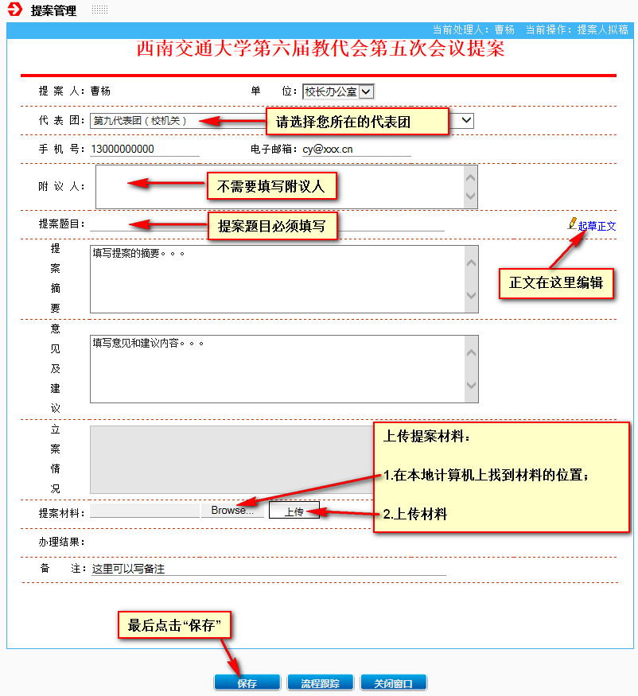
图2-4 新建提案
在上传材料时，先点击“浏览”按钮，弹出如图2-5所示的文件选择对话框，找到需要上传的文件后点击“打开”按钮，同时对话框消失，然后再点击图2-4中所示的“上传”按钮上传文件。

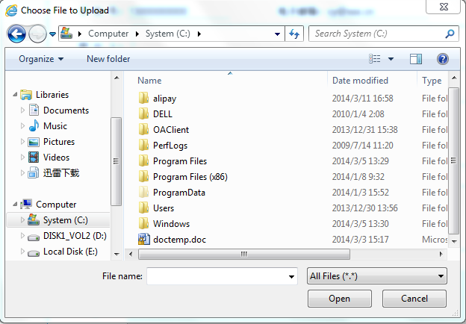
图2-5 选择提案材料文件

各项栏目填写完毕后，点击“保存”按钮，这时图2-4底部的按钮会变成如图2-6所示。这时必须点击“代表附议”按钮，弹出提案发送对话框，如图2-7所示，在该对话框上点击“选择”按钮弹出附议人选择对话框，如图2-8所示，按照图示的步骤选择常用群组，在常用群组中有各个代表团的人员；选择自己所在的代表团，勾选附议人员，并将人员添加到已选人员列表，最后点击确定返回到发送对话框，如图2-9所示。按照图2-9所示的注释操作，将把该提案发送给您选定的附议人。

图2-6 进入代表附议

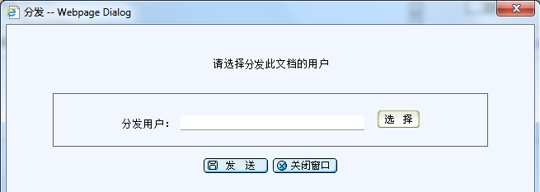
图2-7 发送对话框
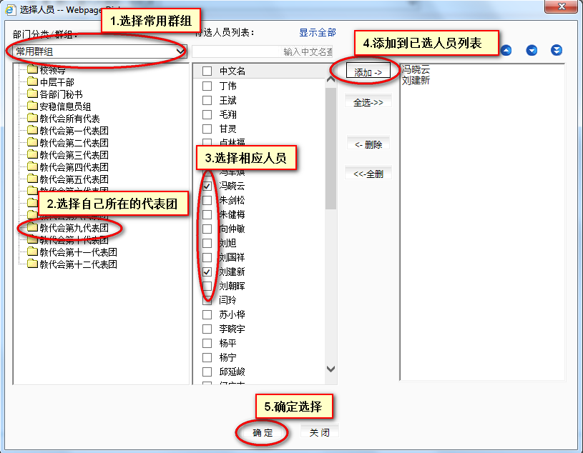
图2-8 选择附议人

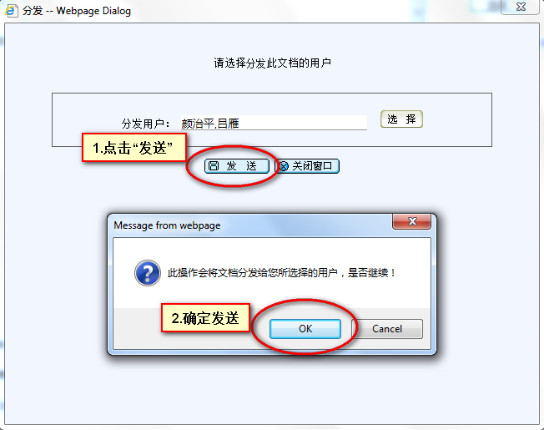
图2-9 发送提案给附议人

2.2 提案附议
附议人可以在办公平台首页的“待阅事宜”栏目中看到新收到的提案，如图2-10所示。这里以附议人颜治平为例，他在点击该提案标题后进入意见填写页面，如图2-11所示。

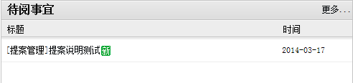
图2-10 待处理的提案

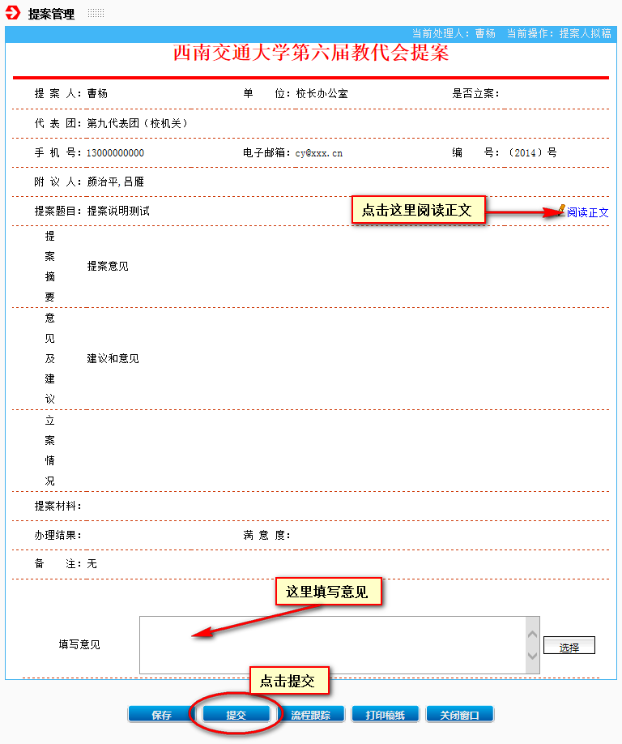
图2-11 填写意见
在点击提交后，即完成本人对该提案的附议，该提案会从“待阅事宜”栏目中消失。在菜单“提案平台”->“提案管理”中可以找到该提案。
其他附议人的操作与此相同，不再赘述。

2.3 提交初审
看到附议人完成附议后，提案人曹杨便可以将提案提交给代表团团长唐燕梅初审。操作依次是登录系统，在菜单“提案平台”->“提案管理”中找到该提案，如图2-12所示。点击相应的提案标题，进入提案提交初审页面，如图2-13所示。点击“下一步”按钮，将弹出提案发送提示对话框，如图2-14所示，点击“确定”按钮，提案将被发送给团长。

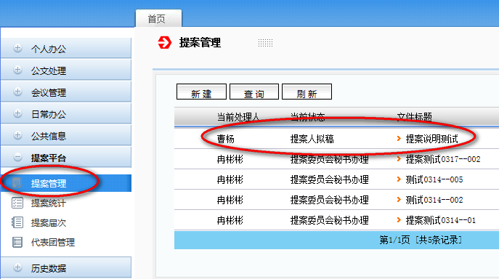
图2-12 提案管理

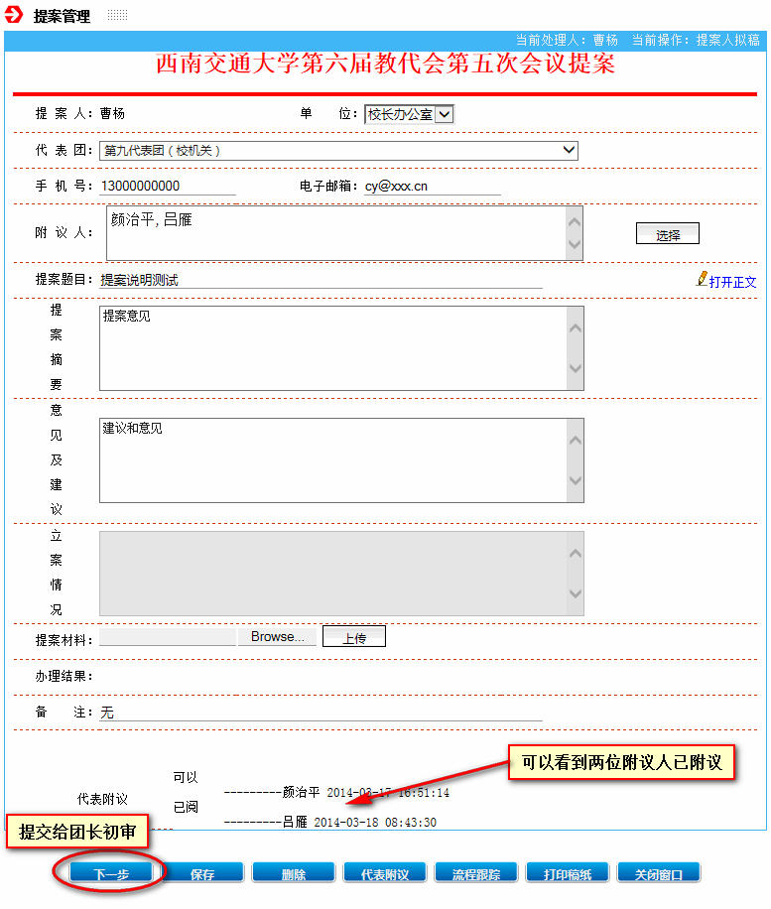
图2-13 提交初审页面

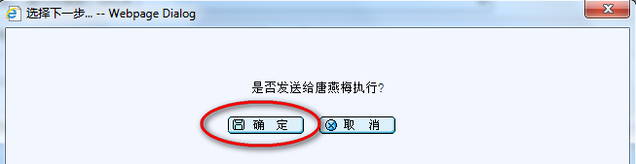
图2-14 提案发送给团长

2.4 团长初审
团长登录系统后，可以在首页的“待办事宜”栏目里看到需要处理的提案，如图2-15所示。点击提案标题，进入提案初审页面，如图2-16所示，团长可以填写团长意见，然后点击“下一步”按钮，弹出下一步的处理人选择对话框，如图2-17所示。根据自己填写的意见，如果是不同意，团长可以将提案返回给提案人；如果是同意，则可以选择将提案发送给提案委员会秘书。
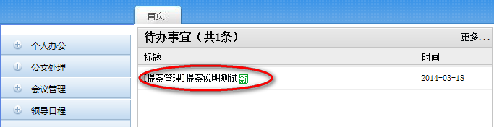
图2-15 团长待处理的提案

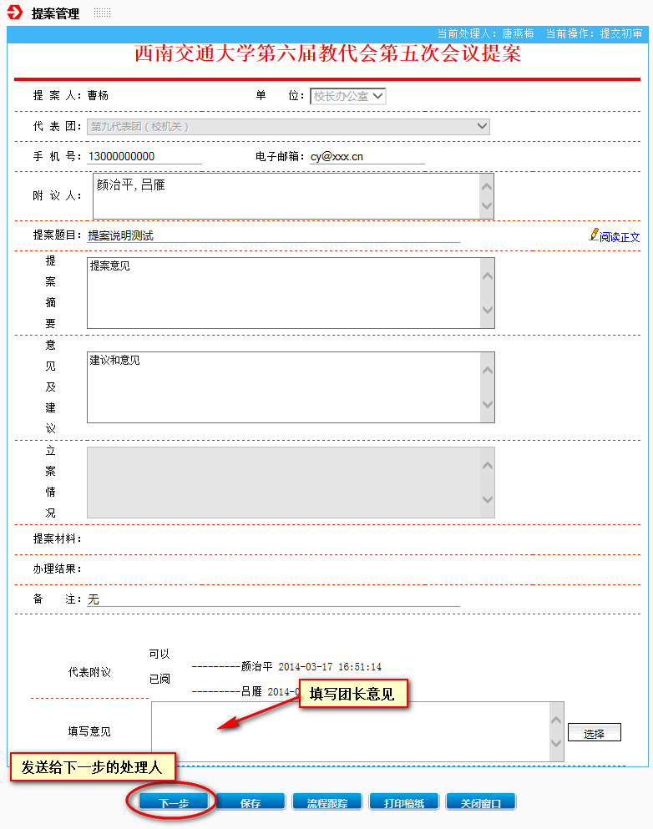
图2-16 团长初审
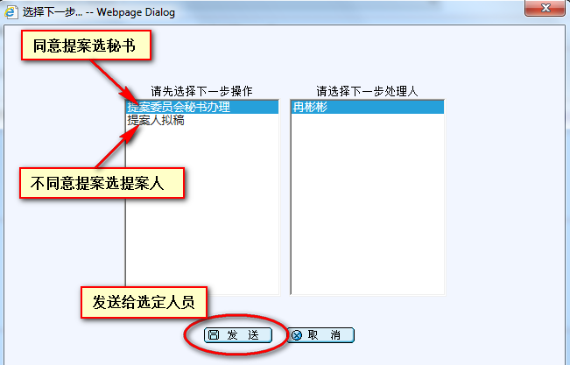
图2-17 发送给相应人员

2.5 提案反馈
提案在经过提案委员会秘书与提案委员会主任、承办单位、主管校领导流转（如图2-2所示第5~12步）之后，由提案委员会秘书将提案处理情况反馈给提案人（如图2-2所示第13步），再由提案人将对处理结果的满意度反馈给提案委员会秘书（如图2-2所示第14步），如图2-18注释所示，先选择满意度，再填写满意度意见，最后点击“下一步”按钮发送给提案委员会秘书。最后由提案委员会秘书将提案人的满意度反馈给承办单位（如图2-2所示第15步）。

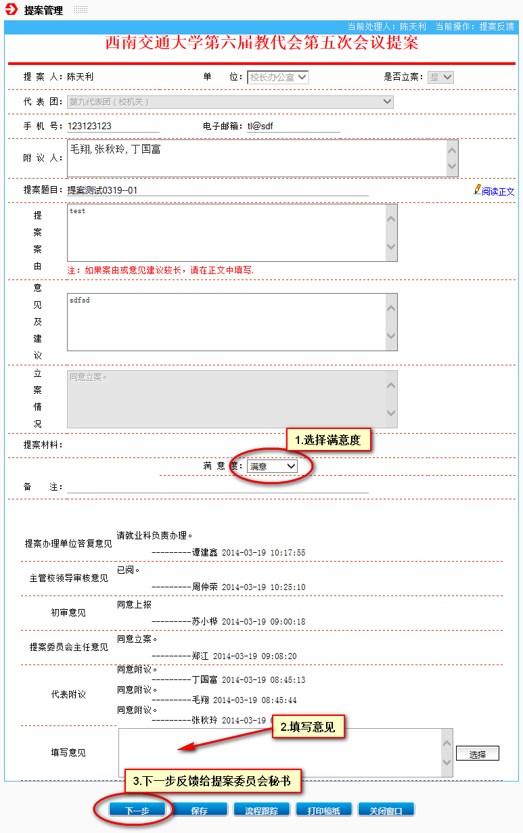
图2-18 反馈满意度

